 | T.C.  EGE ÜNİVERSİTESİ REKTÖRLÜĞÜ  Sosyal Bilimler Enstitüsü
  Doküman No. | TKK/SSE/02
  Yayın Tarihi | 02.01.2024
  Revizyon Tarihi | -
  Revizyon No | -
PUKÖ DÖNGÜSÜ | SORUMLU | İŞ AKIŞI | FAALİYET/  AÇIKLAMA | DOKÜMAN/  KAYIT
Planlama  Uygulama  Kontrol Etme  Uygulama  Uygulama | İlgili Personel  İlgili Personel  Taşınır Kayıt Kontrol Yetkilisi/Harcama Birimi Yetkilesi  Sorumlu Personel  Sorumlu Personel | 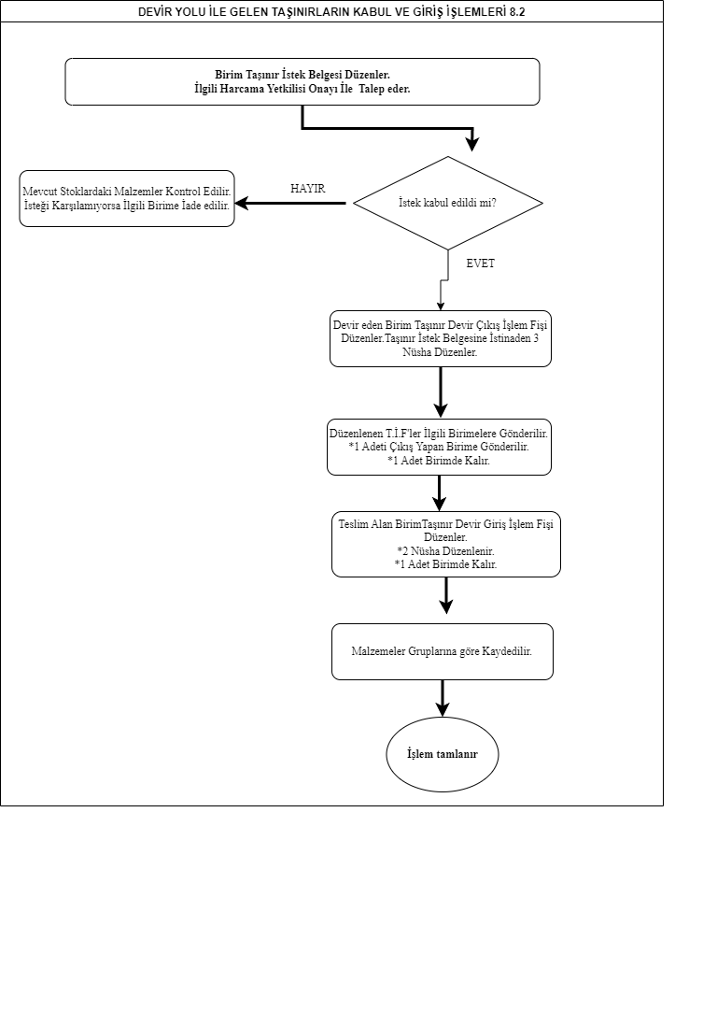 | Devir yolu ile gelen taşınırların konntrol edilip taşınır kayıt yetkilisi tarafından TMYS sistemine girişleri yapılır  Onaylanan devir alma ile ilgili taşınır işlem fişleriTMYS sisteminden çıkarılır  Kesilen taşınır işlem fişleri kayıt altına alınmak üzere TMYS dosyalama sisteminde saklanır | Devir işlemleri https://www.kbs.gov.tr.tmys sayfasından girişleri yapılır  KBS  KBS  Taşınır İşlem Sistemi

MEVZUAT
Taşınır Mal Yönetmeliği

HAZIRLAYAN | KONTROL EDEN | ONAYLAYAN
Faysal BOZAN  Maaş İşleri | Koray KULEYİN  Enstitü Sekreteri | Prof. Dr. Mustafa MUTLUER  Enstitü Müdürü

